原理图：

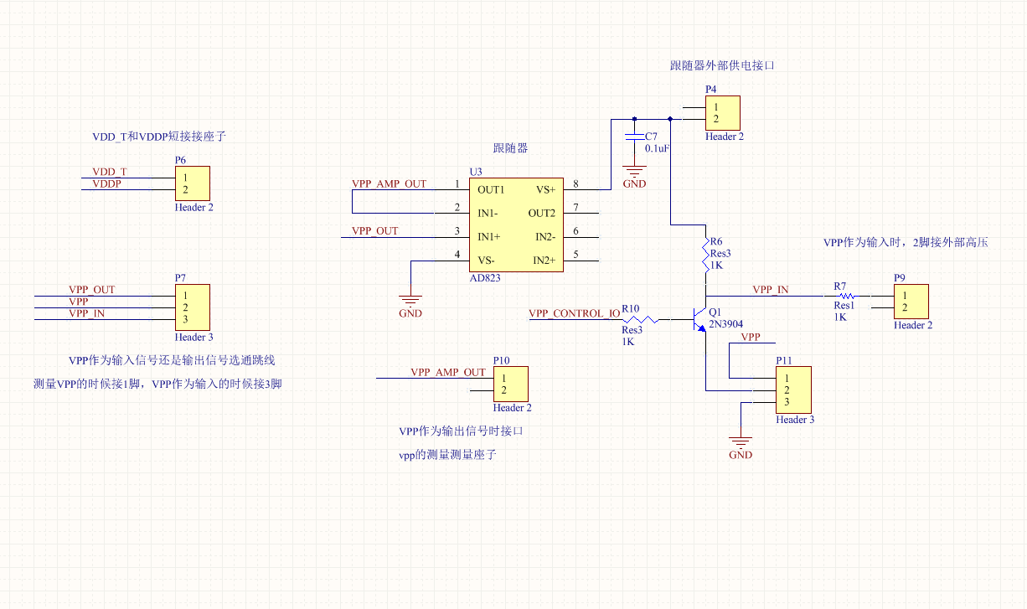

1. 测电流的电阻原理图中是 R7，连接的是VPP_IN，而该电源是用于调试的外接电源，正常供电的电源应该是？
2. 座子P6， vdd_T 和VDD_p 短接座子，eeprom工作电源 从哪一个座子接入？
3. 当VPP 做为输出的时候，接入AD823时，VS+应该接多少电压，
4. GND 测试座子？
5. Eeprom的电源究竟是哪几个？这个我记不清了，微信上没有记录。请各位帮忙找一下；